Makuja maailmalta-ilta to 2.2.2023
SLOVAKIALAINEN ILTA
BRYNDZOVÉ HALUŠKY

Nämä keitetyt taikinapallot muistuttavat italialaisia gnoccheja. Alunperin syödään lampaanmaitojuuston kanssa, mutta me söimme smetanan kanssa.

5 hengelle:
1 kg perunoita (keltainen värikoodi, yleisperuna)
400 g puolikarkeaa jauhoa (n.6dl)
suolaa keitinveteen ja taikinaan maun mukaan
500 g lampaanjuustoa / 250g smetanaa
300 g savupekonin paloja

- Kuori ja raasta raa'at perunat kaikkein hienoimmalla terällä (lopputulos muistuttaa “märkää perunamuusia”) | 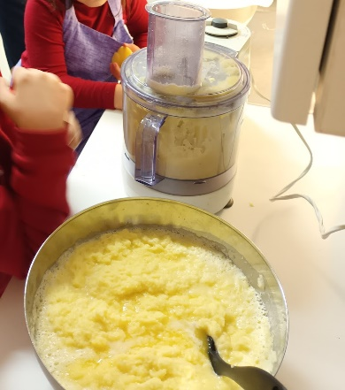
- Sekoita perunamassa, jauho ja suola, sopiva koostumus on puuromainen.  - Laita perunataikinamassa suurireikäisen (n. sormenpään kokoiset reiät) siivilän läpi kiehuvaan veteen, painele kauhalla. | 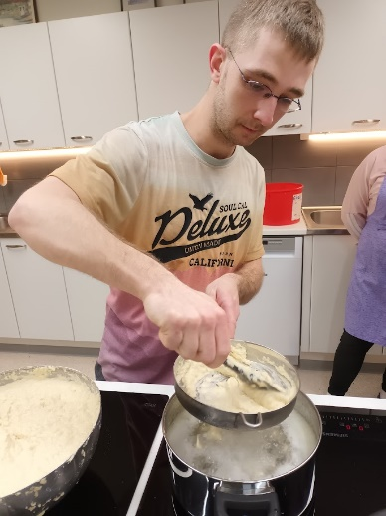
- Keitä palasia hetken ja ota ne pois pienellä siivilällä isoon kulhoon/ keittokattilaan.  - Paista savupekoni (kynnen kokoiset palat) omassa rasvassa pannulla.  - Sekoita vähän jäähtyneet perunanyytit smetanan kanssa. | 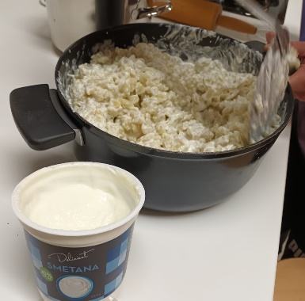
- Lautaselle laitetaan perunanyytit smetanan kanssa ja päälle paistetut savupekonin palat. | 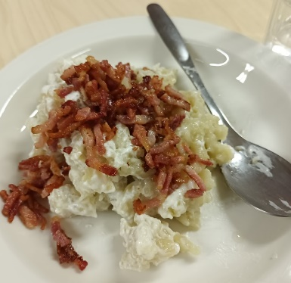

JÄLKIRUOKA
Jablkovo-maková štrúdľa
Omena-unikonsiemenstruudeli/ piirakka
600g iso lehtitaikinalevy  120g unikonsiemeniä  100g tomusokeria  4 omenaa (kuorittuna n. 400g)  60g rusinoita (n.1dl)  2 rkl sulatettua voita  1 munankeltuainen voiteluun | 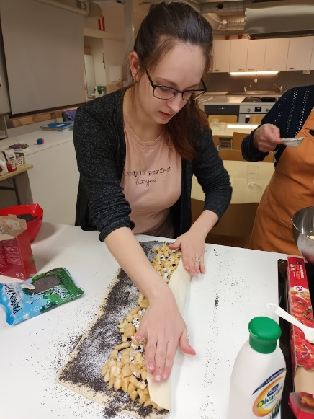
- Sulata lehtitaikina ja kaulitse ohueksi  - Levitä taikinalle järjestyksessä: voita, unikonsiemeniä, omenakuutiot, rusinat ja tomusokeri  - Rullaa taikina struudeliksi ja paina reunat kiinni, ettei täyte valu ulos  - Voitele munankeltuaisella  - Paista uunissa 220 asteessa 20-25 minuuttia, kunnes on valmis  - Anna jäähtyä ja koristele tomusokerilla | 